08.06.20 – 10.06.20 – Maluchy
Zwierzęta duże i małe

W ciągu tygodnia pracujemy z kartami pracy (książki) zatytułowanymi z prawego boku strony „Zwierzęta duże i małe”. Ćwiczenia można wykonywać w dowolnym tempie i terminie. Jeżeli istnieje taka możliwość – prosimy o wysłanie zdjęć z uzupełnionych kart pracy(książek). W przypadku braku takiej możliwości sprawdzimy karty pracy(książki) po powrocie do przedszkola. Kolejne dodatkowe materiały znajdują się w osobnych zakładkach: Karty pracy, Prace plastyczne, Kolorowanki, Przydatne linki, Pomoce dydaktyczne.

ODPOWIADAMY NA PYTANIA POPRZEZ E-MAIL, MESSENGER PRIV LUB NA GRUPIE PRZEDSZKOLE, WSZĘDZIE MOŻNA WYSŁAĆ ZDJĘCIA.

Adresy e-mail nauczycieli do kontaktu:
Marta Pałka - marta.palka@interia.eu lub mpalka1@vp.pl
Marta Duda – marta_d7@tlen.pl
Sylwia Borowiec – Sylwia_m20@interia.pl

Maluchy
Poniedziałek 08.06.2020r.
Temat: Małe i duże zwierzęta
Cele:
- zapoznanie z nazwami i wyglądem wybranych zwierząt,
- rozwijanie procesów poznawczych: analizy i syntezy wzrokowej oraz wnioskowania,
- kształtowanie umiejętności skupiania uwagi,
- klasyfikowanie przedmiotów wg określonej cechy,
- przeliczanie przedmiotów,
- porządkowanie przedmiotów od najmniejszego do największego i odwrotnie,
- uczestniczenie w zabawach ruchowych.

- „Bałagan w ZOO” – ćwiczenia w klasyfikowaniu.
Na dywanie leżą obrazki przedstawiające zwierzęta małe i duże. Rodzic prosi dziecko aby je obejrzało i zaproponowało jak można je uporządkować. Zadaniem dziecka jest odszukanie cechy, na podstawie której można dokonać klasyfikacji (zwierzęta małe, duże, lub inna cecha dostrzeżona przez dziecko). Dziecko segreguje obrazki wkładając je do jednego z przygotowanych pudełek, małego lub dużego, porównują liczebność.
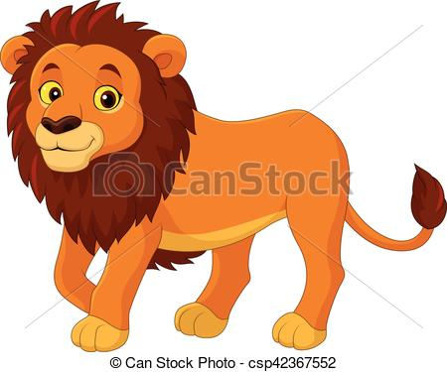
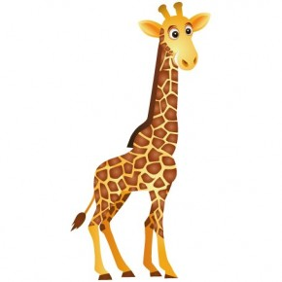
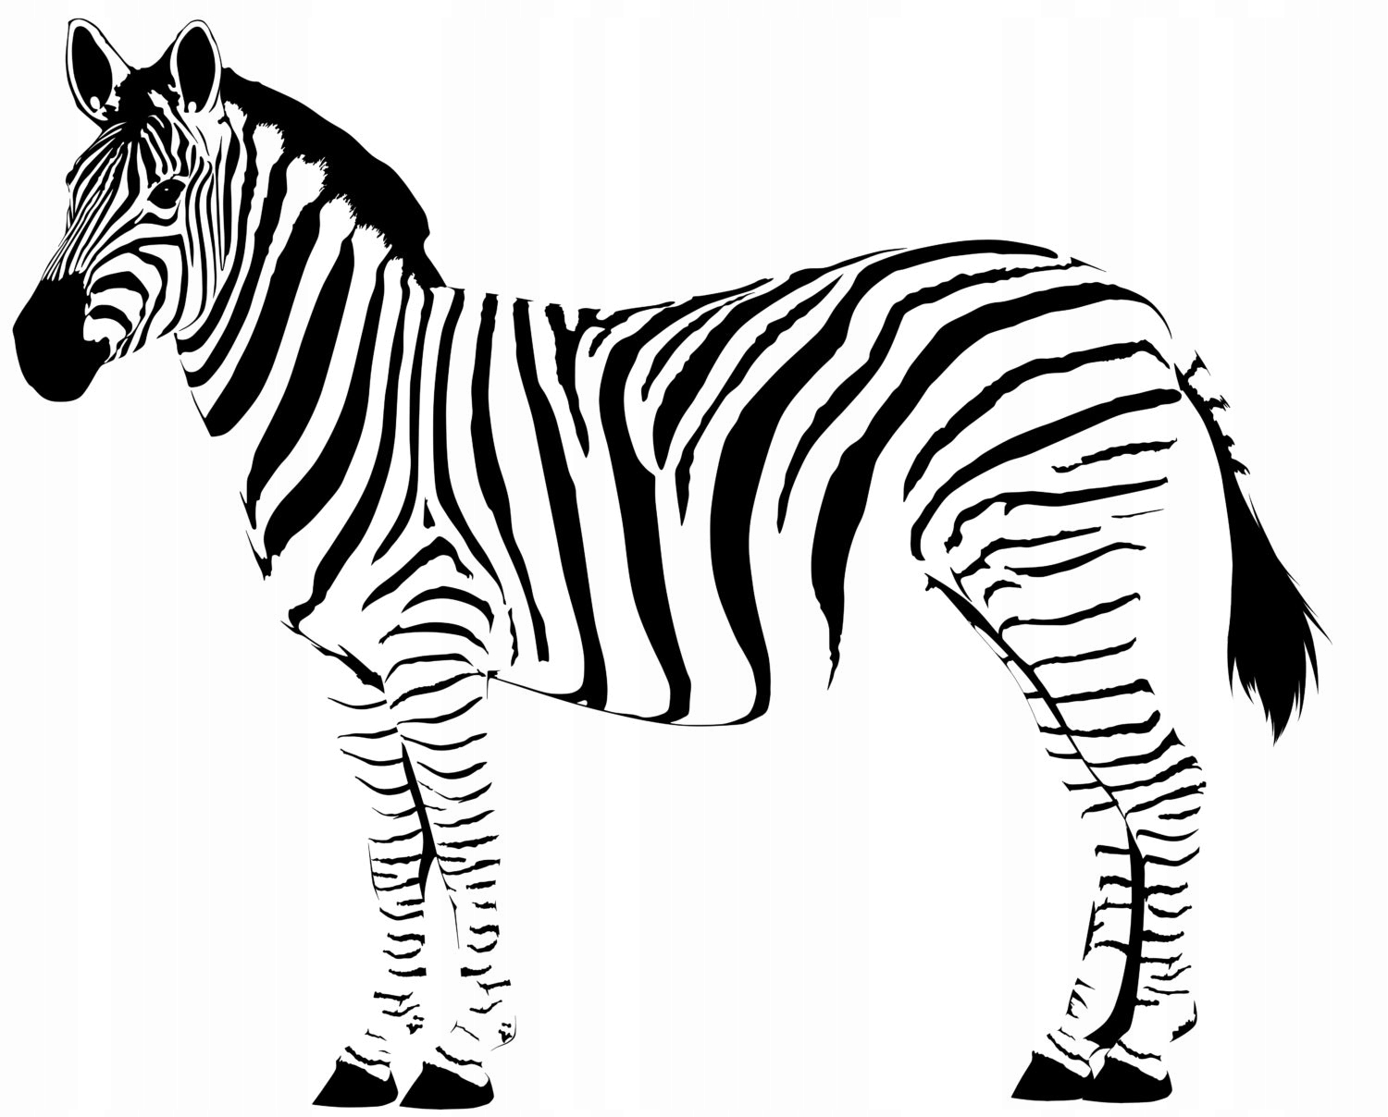
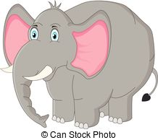

- „Szeregi” – porządkowanie obiektów od najmniejszego do największego i odwrotnie.
Dziecko otrzymują obrazki przedstawiające zwierzęta różnej wielkości. Rodzic proponuje, aby dziecko ułożyło je w szereg. Dziecko proponują sposoby układania a także wyjaśnia, dlaczego ułożyło w ten sposób. Dziecko przelicza ilość elementów w każdym szeregu.
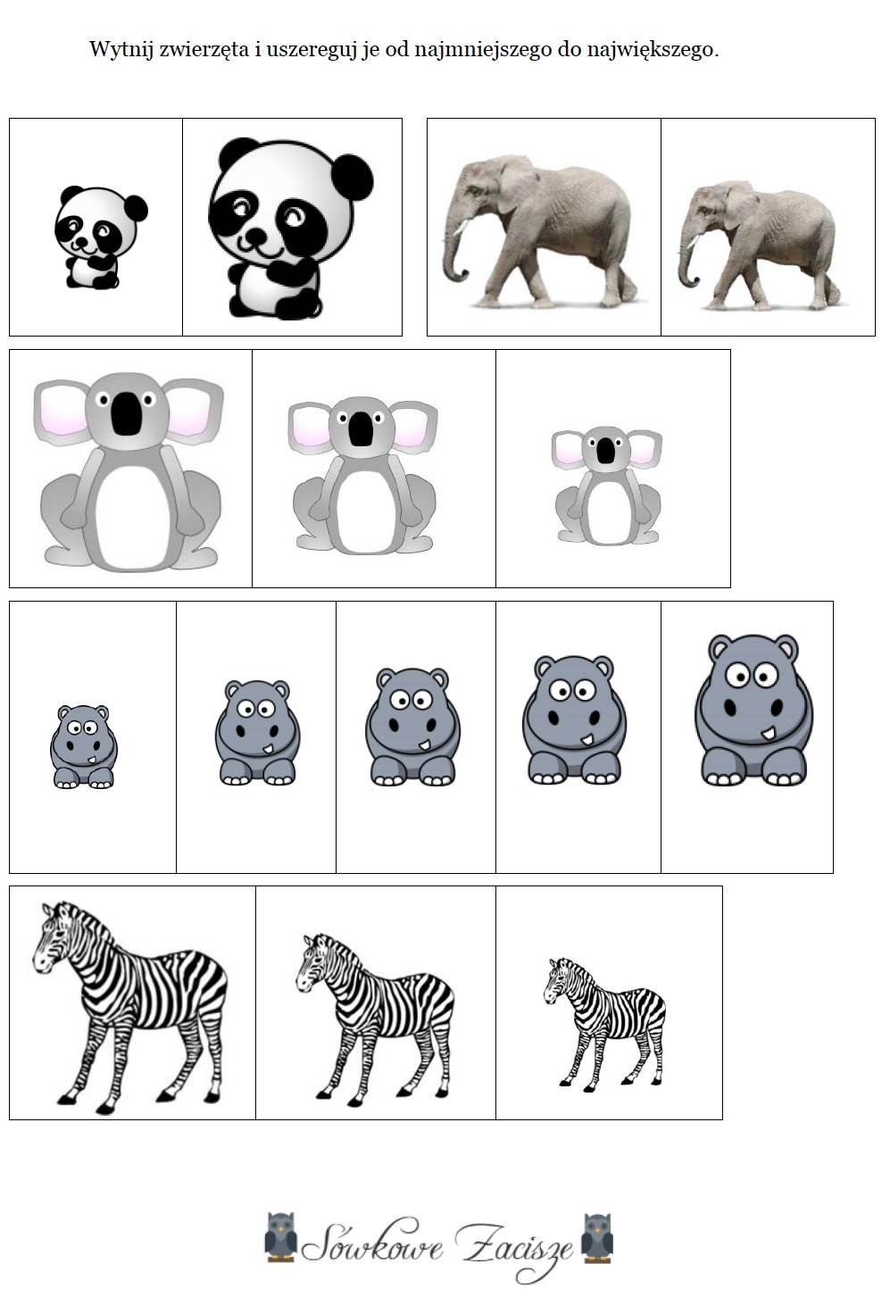
3. „Jakie to zwierzę?” – układanie obrazków z pociętych elementów.
Zadaniem dziecka jest ułożenie obrazka z pociętych elementów. Po ułożeniu nazywa widoczne zwierzątko.
4. „Małe i duże małpki” – zabawa ruchowa z elementami podskoku.
Małe małpki skaczą obunóż w miejscu: małe – nisko, duże – wysoko.
5. „Polowanie na antylopy” – zabawa ruchowa bieżna.
Dziecko - antylopa poruszają się w różnych kierunkach. Na hasło IDZIE LEW – zastyga w bezruchu, a lew (rodzic) wychodzi na łowy, może jednak upolować tylko zwierzę, które się poruszy.

Dodatkowo dla 5latków karta pracy poniżej
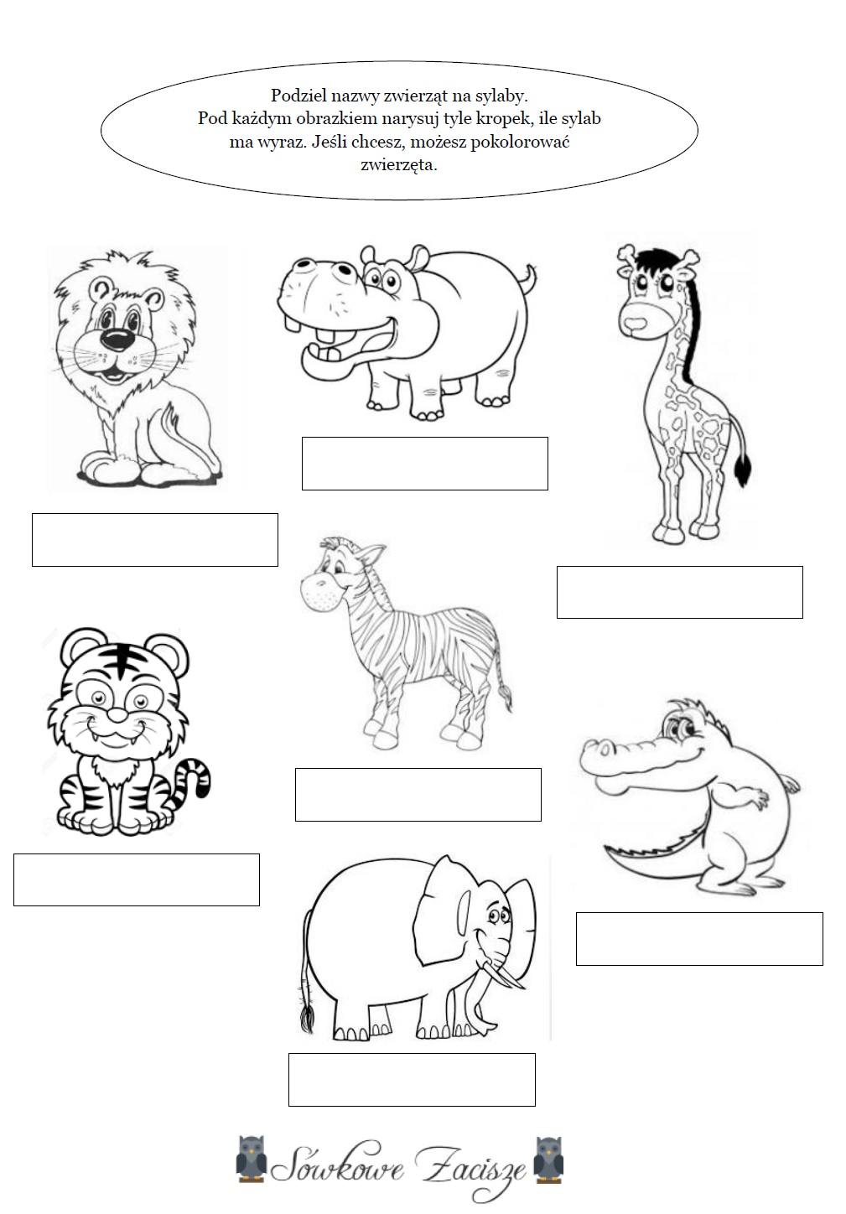
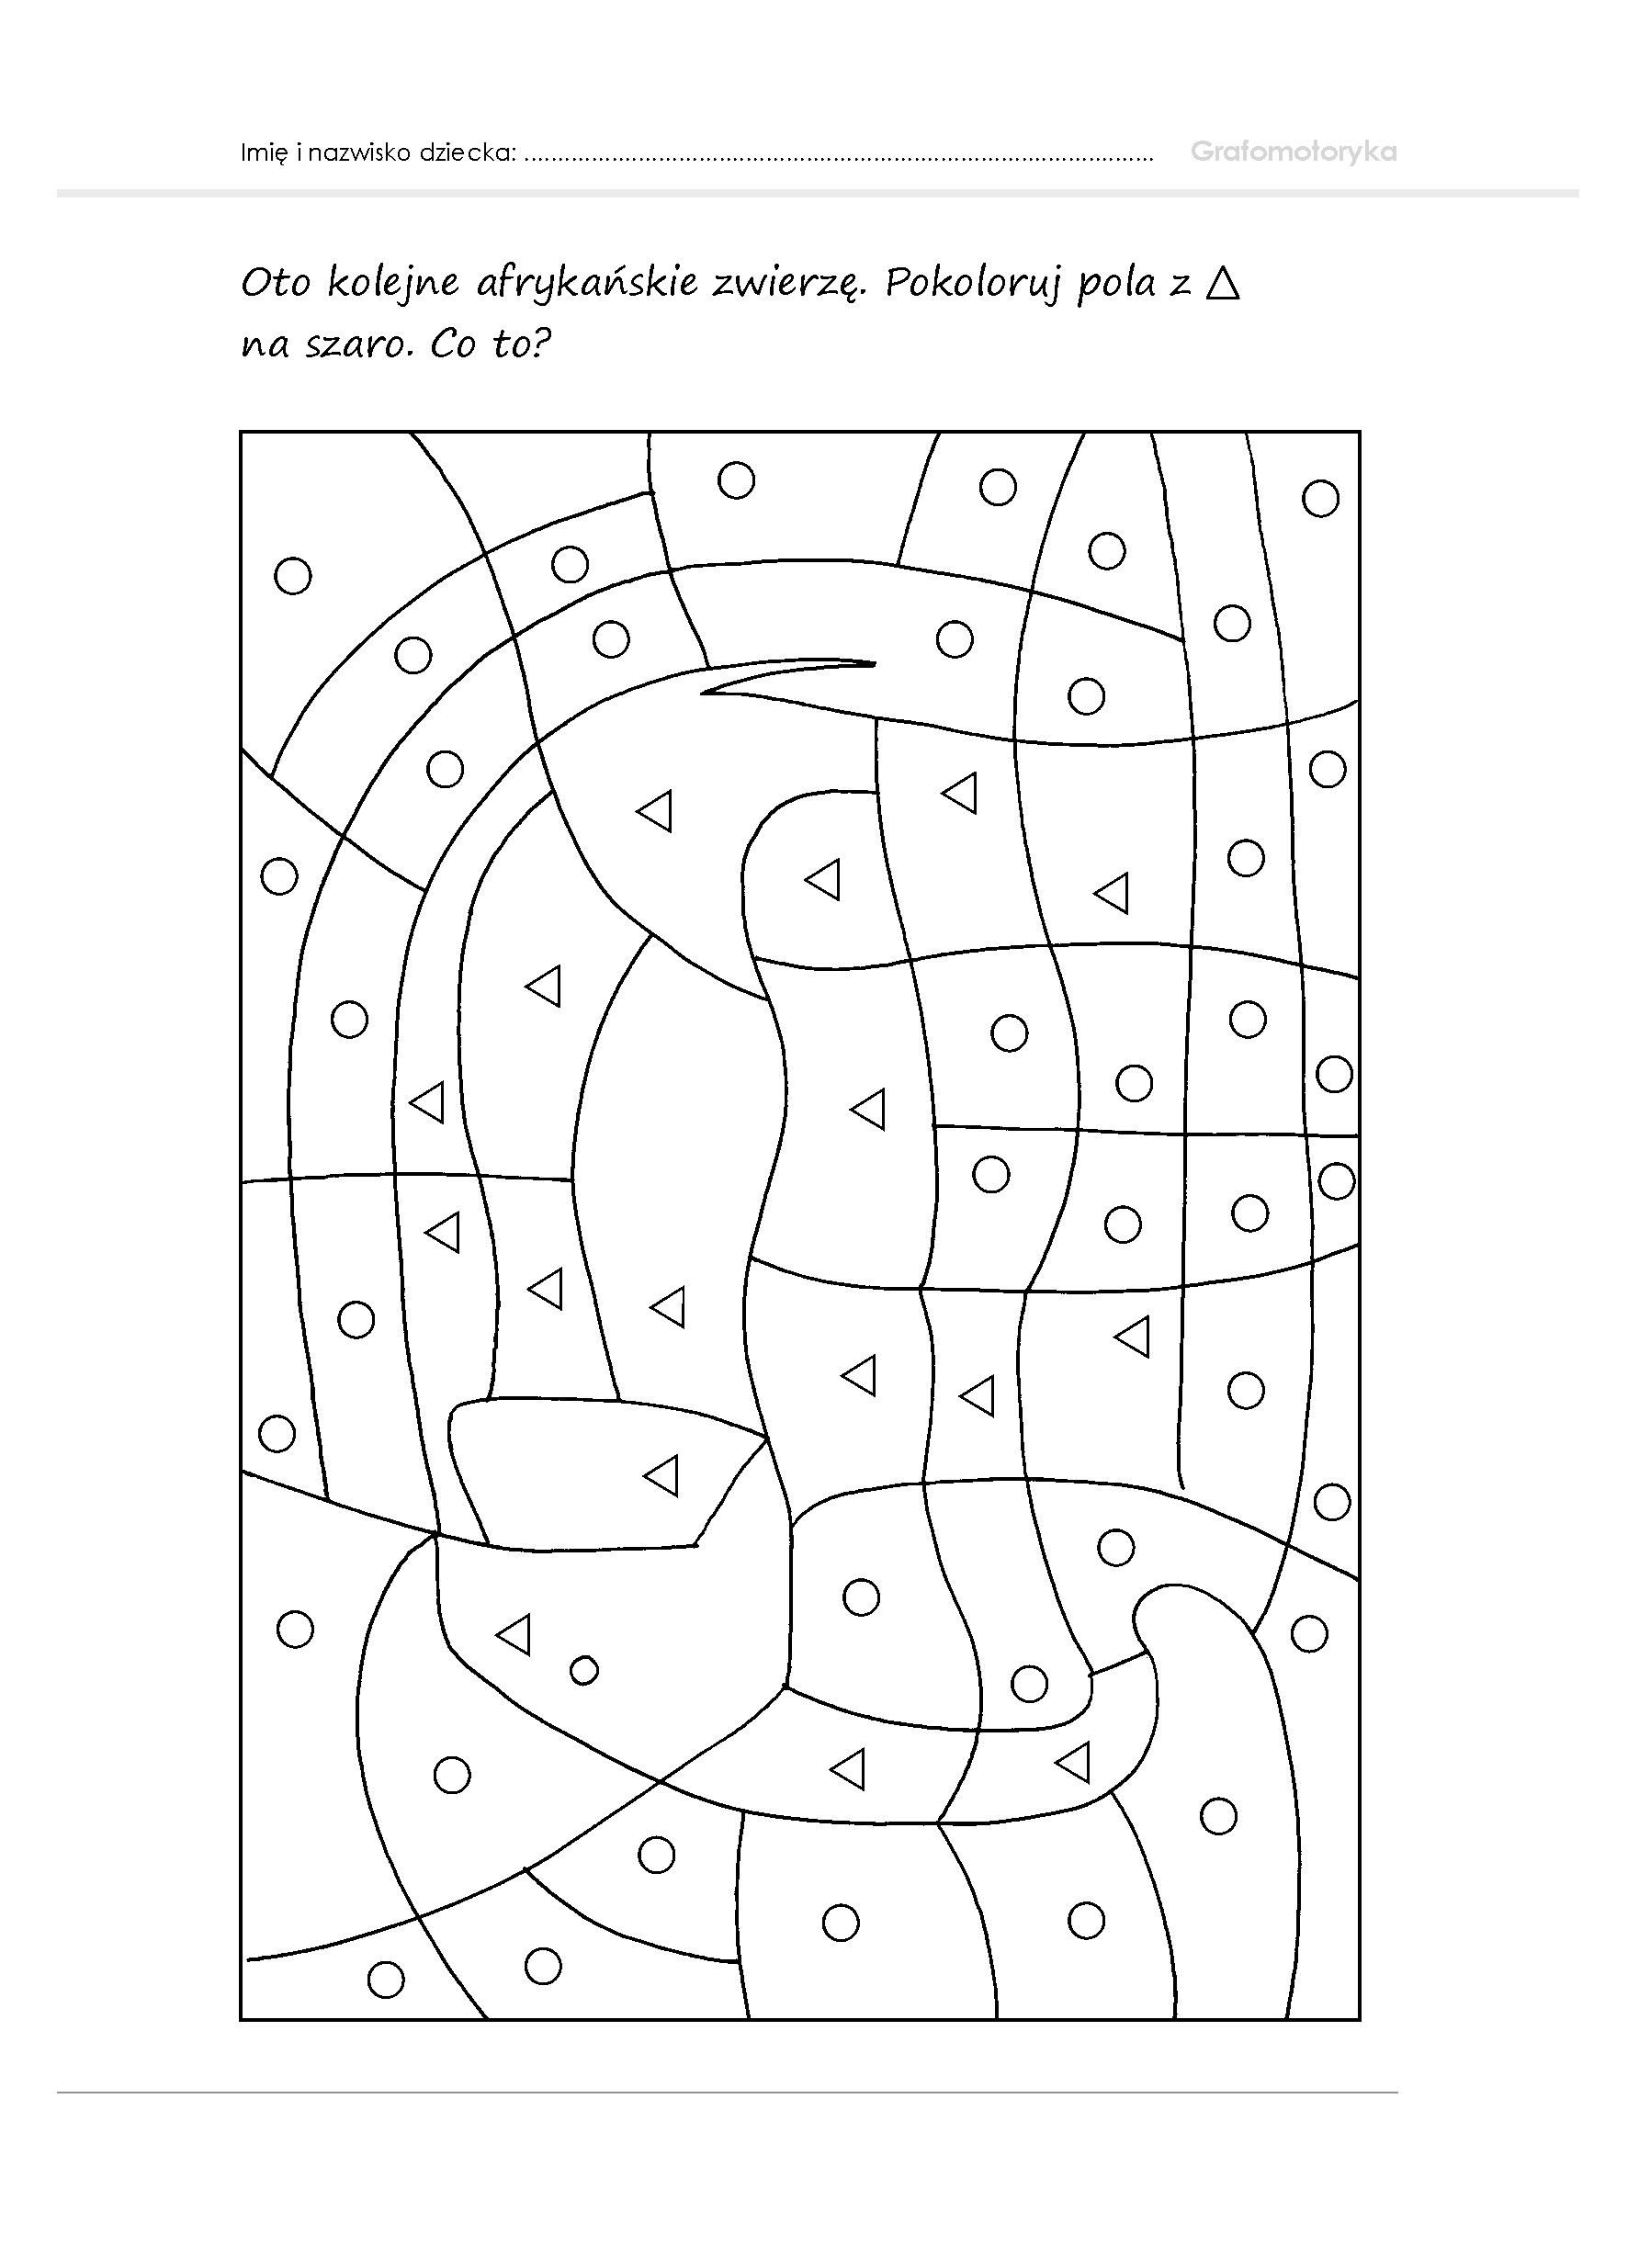

Wtorek 09.06.2020r.
Temat: Lew
Cele:
- uważnei w skupieniu słuchanie osoby czytającej,
- słowne oraz słuchowerozwiązywanie zagadek,
- poprawne formułowanie zdań i udzielanieodpowiedź na zadane pytania,
- kształtowanie zainteresowania światem zwierzat,
- rozwijanie zainteresowań plastycznych.

- „Jakie to zwierzę?” – rozwiazywanie zagadek.
„Można powiedzieć o niej,
że jest całkiem zwyczajnym koniem
lecz od pyska do ogona
jest paskami przystrojona.”
„Zwierzę owo, daję słowo,
najdziwniejsze jest na świecie,
żeby go nie mylić z krową,
aż dwa garby ma na grzbiecie.”
„Jest ogromny, jak pagórek,
ma zmarszczoną, szarą skórę,
nos, jak trąbę, prosty ogon,
uszy, co wachlować mogą.”
„Na tygrysy, lwy i szczury,
krokodyle oraz żmije
ona zawsze patrzy z góry,
bo ma bardzo długą szyję.”
„Gdy zobaczysz ją w ZOO,
robi ci się wesoło,
skacze, broi, miny stroi,
ludzi wcale się nie boi.”
„To zwierzę żyje nad Nilem,
a w paszczy ma zębów tyle,
że nawet, gdy leży grzecznie
liczyć je jest niebezpiecznie.”

- Słuchanie opowiadania „Wycieczka do ZOO” i próba odpowiedzi na pytania dotyczące utworu literackiego.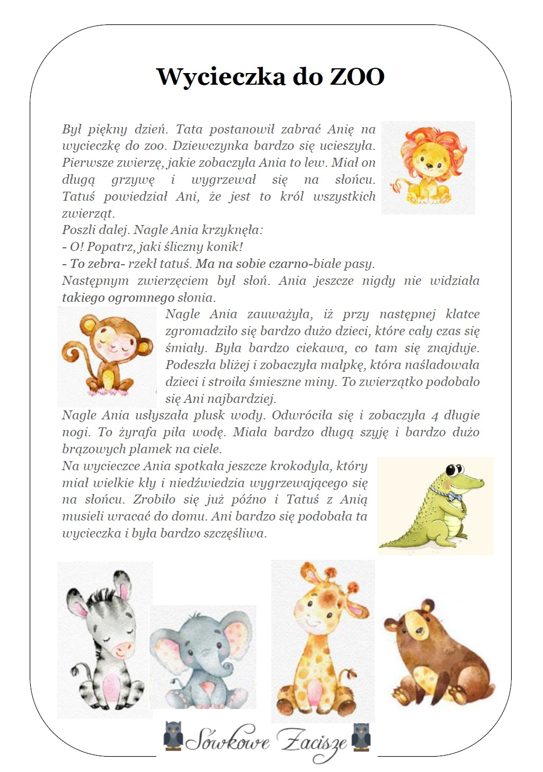
Pytania do tekstu:
- Gdzie tata zabrał Anię na wycieczkę?
- Jakie zwierzęta spotkała Ania w ZOO?
- Które zwierzę najbardziej spodobało się Ani i dlaczego?
- Co to jest ZOO?
-Czy byłeś/-aś w ZOO? Jeśli tak, to jakie zwierzęta widziałeś/-aś?

3. Praca plastyczna „Lew”
Dziecko może zrobić lwa z rolki po papierze toaletowym. Przesyłam link poniżej.
https://www.youtube.com/watch?v=ZpHcxksoUvE

lub pokolorować kredkami rysunek, wyciać, w odpowiedniej kolejności ułożyć, a następnie przykleić na kartce.
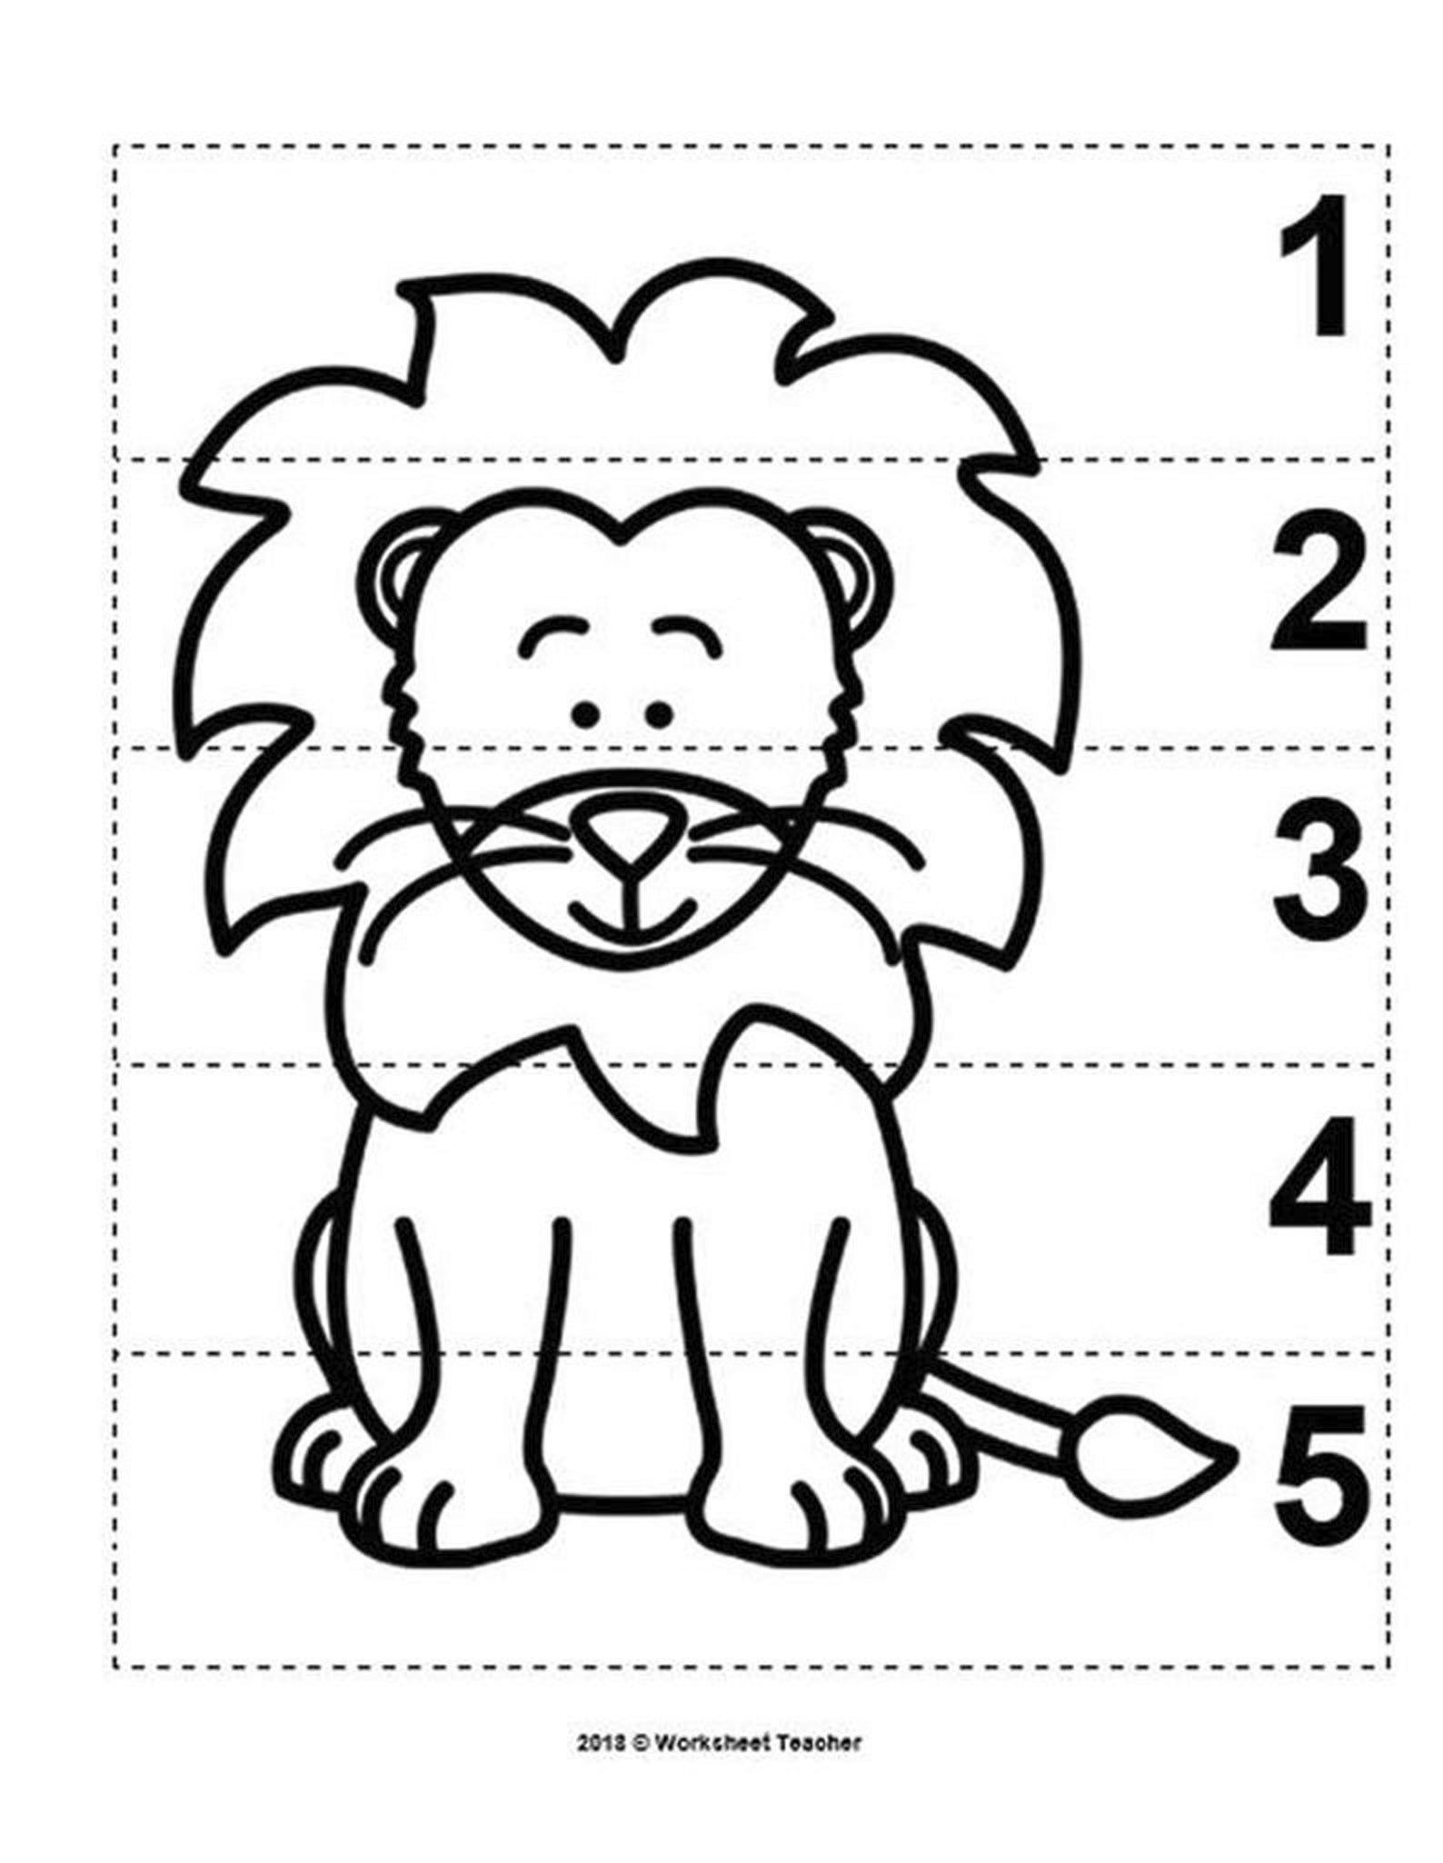
Dodatkowo dla chętnych:
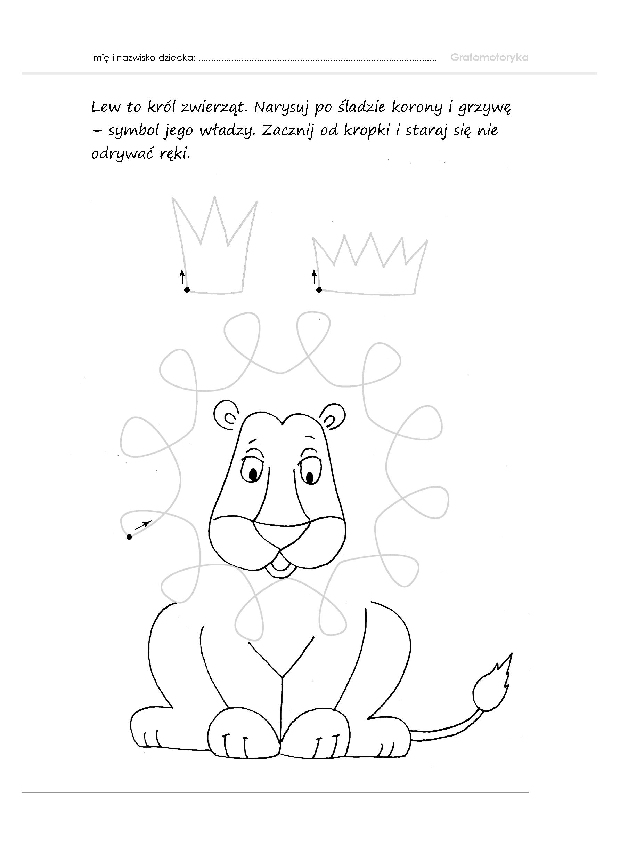

Środa 10.06.2020r.
Temat: Idziemy do ZOO
Cele:
- słuchanie piosenek,
- nauka prostych piosenek metod ze słuchu,
- śpiewanie piosenek razem z osoba dorosła,
- pobudzanie do aktywności ruchowej,

- „Idziemy do ZOO” – słuchanie i śpiewanie piosenki.
Zapraszam do wysłuchanie piosenki i podjęcia próby nauczenia się jej spiewać.
https://www.youtube.com/watch?v=rXz-hKkUvoM
- Masażyk relaksacyjny do treści wiersza „ZOO” B. Kołodziejskiego
Tutaj w zoo jest wesoło,
tutaj małpki skaczą w koło, skoki po okręgu
tutaj ciężko chodzą słonie, naciskanie płaskimi dłońmi
biegną zebry niczym konie, lekkie stukanie pięściami
żółwie wolno ścieżką człapią, przykładanie lekko płaskich dłoni
w wodzie złote rybki chlapią. muskanie wierzchem i wewnętrzną stroną dłoni
Szop pracz, takie czyste zwierzę, pocieranie dłońmi pleców
Ciągle sobie coś tam pierze.
Struś dostojnie w koło chodzi, kroczenie dwoma palcami
Śpieszyć mu się nie uchodzi.
A w najdalszej części zoo
dwa leniwce się gramolą, przesuwanie dłoni od zewnątrz do wewnątrz
wolno wchodząc na dwa drzewa, przesuwanie dłoni z góry na dół
gdzie się każdy z nich wygrzewa
I zapada w sen głęboki... położenie głowy na plecach masowanego dziecka

- Interpretacja ruchowa wiersza „Kogo można zobaczyć w zoo?”
W zoo jest wesoło, (3 razy klaszczą))
ludzie chodzą wkoło, (obrót wokół własnej osi)
byk ma duże rogi, (podnoszą ręce do góry i wysuwają 2 palce)
bocian nie ma nogi, ( stoją na jednej nodze)
foka pływa w stawie,(dłonie na ramionach i wykonują wiatraki)
nie widać jej prawie,
słonie wodę piją, (wyciągają do przodu wyprostowana rękę, drugą na plecach i machają trąbą)
niedźwiedzie się biją, (naśladują boksowanie)
sowa w domku siedzi, (krzyżują ręce na piersiach i wykonują przysiad)
boi się niedźwiedzi... (poruszają się w prawo i w lewo).
- Poznajmy zwierzęta w ZOO – Strażnicy Miasta ;)
https://www.youtube.com/watch?v=FQqBXuAK3OY

Dodatkowo dla chętnych
